## Карта оценки образовательных условий ДОУ № 2 г. Липецка

Основная образовательная программа ДОУ № 2 г. Липецка определяет содержание и особенности организации образовательного процесс, а также отражает структуру и особенности образовательной деятельности ДОУ. позволяет осуществлять моделирование педагогического процесса и производить его своевременное корректирование, дополнение, изменение в соответствии с поставленными целями и задачами (в соответствии с меняющейся социальной действительностью).

Разработанная образовательная программа ДОУ № 2 г. Липецка, находится в открытом доступе для всех субъектов (участников) образовательных отношений, раскрывая содержание, как обязательной части, так и ее части формируемой участниками образовательных отношений, находящихся в единой методологической взаимосвязи.

Образовательная программа ДОУ № 2 г. Липецка, предполагает определение структуры и содержания образовательно-воспитательной деятельности, осуществляемой ДОУ по основным направлениям образовательных и воспитательных задач (физическое, социально-коммуникативное, познавательное, речевое, художественно-эстетическое), решаемых в образовательном процессе в соответствии с федеральным государственным образовательным стандартом дошкольного образования (ФГОС ДО).

Учебная деятельность, осуществляемая в образовательно-воспитательном процессе ДОУ № 2, направлена на воспитание, образование и развитие детей в возрасте от 2 до 8 лет, объеденных в группы по возрастному признаку (первая младшая группа, вторая младшая группа, средняя группа, старшая группа и подготовительная к школе группа, разновозрастная группа), как общеразвивающей, комбинированной, оздоровительной (пищевая аллергия) так и компенсирующей (логопедическая группа, от 5 до 8 лет) направленности.

Организация учебного процесса осуществляется на русском языке. Срок реализации содержания образовательной программы ДОУ № 2 г. Липецка составляет 5 лет. Процесс реализации образовательной программы ДОУ, определяется календарным-учебным графиком, годовым комплексно-тематическим планом и утвержденной системой планирования и прогнозирования образовательного процесса в ДОУ.

Организация образовательного процесса сопровождается обязательным мониторингом посещаемости воспитанниками ДОУ, что носит системный характер и выступает эффективным условием реализации принципа систематичности при организации образовательного процесса (рис. 3).

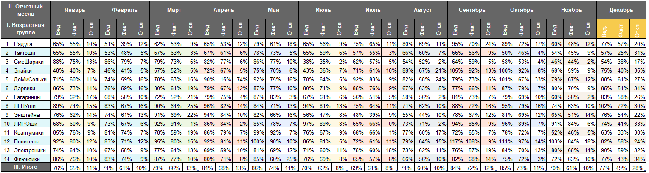

*Рис.3 Мониторинг посещаемости воспитанников за 2022 год*

**Вывод:** анализ оценки организации учебного процесса позволяет говорить о том, что в ДОУ созданы необходимые условия способствующие реализации образовательных программ дошкольного образования, как в общеразвивающих, компенсирующих и группах комбинированной направленности. Реализуемые дополнительные образовательные программ различной направленности, в соответствии с социальным запросом на образовательные услуги в полной мере дополняют образовательный процесс и способствуют его амплификации.

Однако, особое внимание, как и в прошлом отчетном периоде необходимо уделять вопросам посещаемости детей ДОО и сокращения заболеваемости и пропуском ребенка дней по болезни, а также продолжать целенаправленную систематическую работу, направленную на формирование представлений родителей (законных представителей) о необходимости и важности образовательной деятельности в дошкольном возрасте и роли ДОО в этом процессе.